交流谐振电路（实验报告）
得分：90
PB07203250
梁敏强

实验数据
实验室给出数据：V_{i}=2V，L=0.2H，R_{L}=80Ω（有问题！后面给予讨论），C=0.005μF

当R=400Ω时
f/kHz | 3.037 | 3.447 | 3.816 | 4.066 | 4.110 | 4.215 | 4.310 | 4.403 | 4.518 | 4.605
V_{R}/V | 0.11 | 0.15 | 0.21 | 0.28 | 0.30 | 0.34 | 0.40 | 0.46 | 0.58 | 0.71
f/kHz | 4.710 | 4.808 | 4.856 | 4.907 | 4.951 | 5.00 | 5.05 | 5.11 | 5.20 | 5.31
V_{R}/V | 0.90 | 1.13 | 1.21 | 1.28 | 1.25 | 1.18 | 1.07 | 0.92 | 0.77 | 0.62
f/kHz | 5.40 | 5.52 | 5.61 | 5.73 | 5.80 | 5.92 | 6.05 | 6.21 | 6.60 | 7.03
V_{R}/V | 0.54 | 0.44 | 0.39 | 0.34 | 0.31 | 0.27 | 0.24 | 0.22 | 0.17 | 0.14

谐振时：f₀=4.928kHz, V_{c}=19.7V, V_{L}=20.2V

当R=600Ω时
f/kHz | 3.011 | 3.415 | 3.807 | 4.007 | 4.114 | 4.207 | 4.311 | 4.409 | 4.512 | 4.556
V_{R}/V | 0.18 | 0.24 | 0.35 | 0.42 | 0.48 | 0.54 | 0.64 | 0.74 | 0.87 | 0.93
f/kHz | 4.607 | 4.649 | 4.707 | 4.758 | 4.816 | 4.852 | 4.901 | 4.958 | 5.01 | 5.06
V_{R}/V | 1.03 | 1.12 | 1.24 | 1.36 | 1.48 | 1.51 | 1.58 | 1.54 | 1.49 | 1.40
f/kHz | 5.13 | 5.16 | 5.20 | 5.31 | 5.43 | 5.51 | 5.64 | 5.73 | 5.81 | 5.92
V_{R}/V | 1.45 | 1.19 | 1.21 | 0.93 | 0.78 | 0.69 | 0.60 | 0.53 | 0.49 | 0.44
f/kHz | 6.05 | 6.24 | 6.62 | 7.05
V_{R}/V | 0.40 | 0.35 | 0.28 | 0.23

谐振时：f₀=4.920kHz, V_{c}=15.0V, V_{L}=15.4V

数据处理

（1）作谐振曲线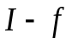，由曲线测出通频带宽度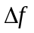
1. R=400Ω
由原始实验数据可得下表
f/kHz | 3.037 | 3.447 | 3.816 | 4.066 | 4.110 | 4.215 | 4.310 | 4.403 | 4.518 | 4.605
I/mA | 0.275 | 0.375 | 0.525 | 0.700 | 0.750 | 0.850 | 1.000 | 1.150 | 1.450 | 1.775
f/kHz | 4.710 | 4.808 | 4.856 | 4.907 | 4.951 | 5.00 | 5.05 | 5.11 | 5.20 | 5.31
I/mA | 2.250 | 2.825 | 3.025 | 3.200 | 3.125 | 2.950 | 2.675 | 2.300 | 1.925 | 1.550
f/kHz | 5.40 | 5.52 | 5.61 | 5.73 | 5.80 | 5.92 | 6.05 | 6.21 | 6.60 | 7.03
I/mA | 1.350 | 1.100 | 0.975 | 0.850 | 0.775 | 0.675 | 0.600 | 0.550 | 0.425 | 0.350
（其中I=V_{R}/R）
以表中f为横坐标，I为纵坐标，在坐标轴上描点，得下图
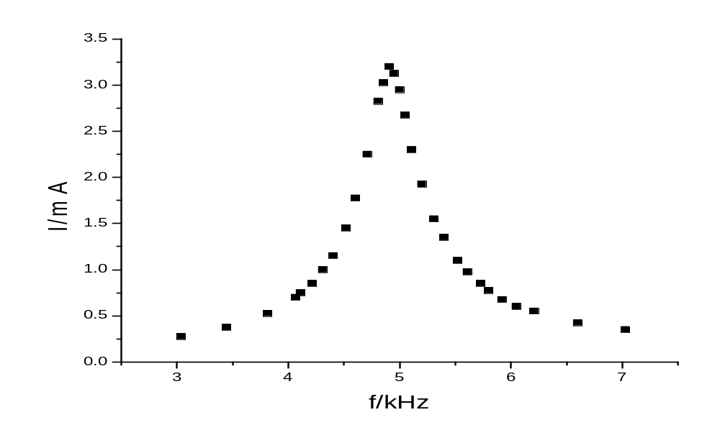
图(1)
因为 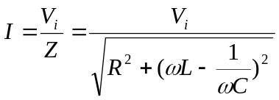，
整理可得 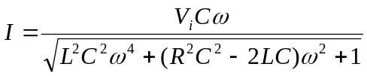
即有 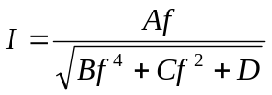 （其中A、B、C、D由电路中的元件唯一确定）
以这个为函数原型，利用图(1)中各点进行曲线拟合（借助origin7.5实现），得
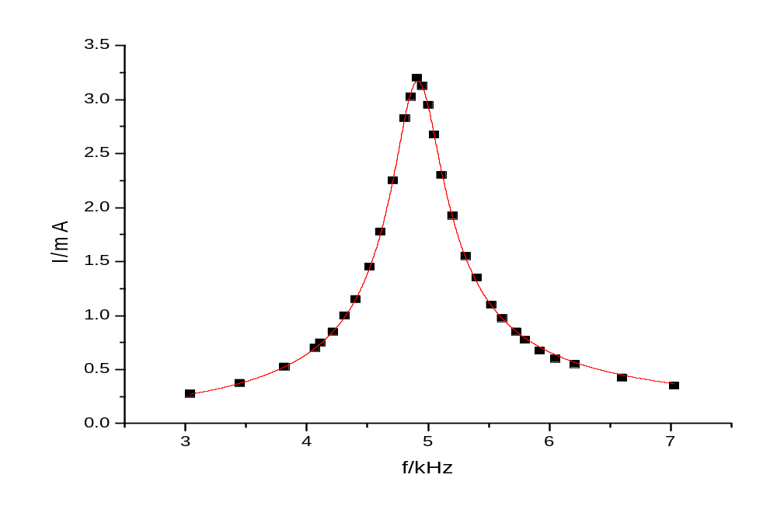 图(2)
故可得 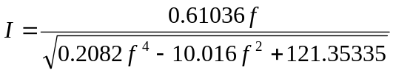
Model: 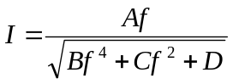
Chi^2/DoF= 0.00042
R^2= 0.99958
A=0.61036±0.00564
B=0.2082 ±0.00035
C=-10.016±0.01876
D=121.35335±0.18948

所以由该表达式可知，当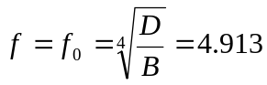kHz时，取最大值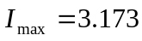mA。
当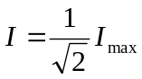=2.243mA时，得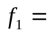4.709kHz，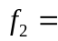5.130kHZ。
所以 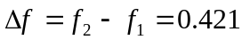kHz
2. R=600Ω
由原始实验数据可得下表
f/kHz | 3.011 | 3.415 | 3.807 | 4.007 | 4.114 | 4.207 | 4.311 | 4.409 | 4.512 | 4.556
I/mA | 0.300 | 0.400 | 0.583 | 0.700 | 0.800 | 0.900 | 1.067 | 1.233 | 1.450 | 1.550
f/kHz | 4.607 | 4.649 | 4.707 | 4.758 | 4.816 | 4.852 | 4.901 | 4.958 | 5.01 | 5.06
I/mA | 1.717 | 1.867 | 2.067 | 2.267 | 2.467 | 2.517 | 2.633 | 2.567 | 2.483 | 2.333
f/kHz | 5.13 | 5.16 | 5.20 | 5.31 | 5.43 | 5.51 | 5.64 | 5.73 | 5.81 | 5.92
I/mA | 2.417 | 1.983 | 2.017 | 1.550 | 1.300 | 1.150 | 1.000 | 0.883 | 0.817 | 0.733
f/kHz | 6.05 | 6.24 | 6.62 | 7.05
I/mA | 0.667 | 0.583 | 0.467 | 0.383
（其中I=V_{R}/R）

以表中f为横坐标，I为纵坐标，在坐标轴上描点，得下图
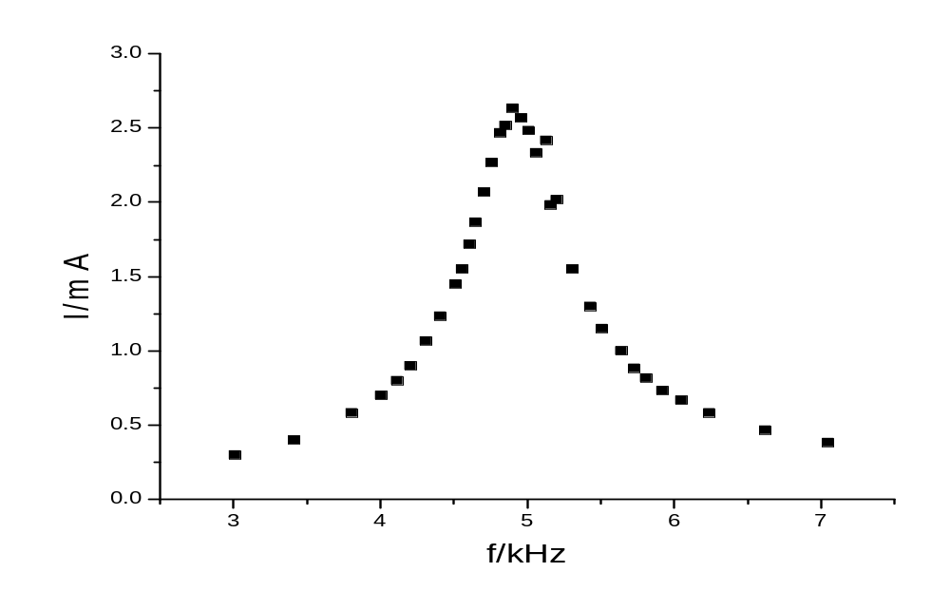
图(3)
显然有两点（表中红字）与其他偏离了，应该是在实验记录数据的时候笔误记录错了，在此予以忽略。
以为函数原型，利用图(1)中各点（除去偏离的两点）进行曲线拟合（借助origin7.5实现），得
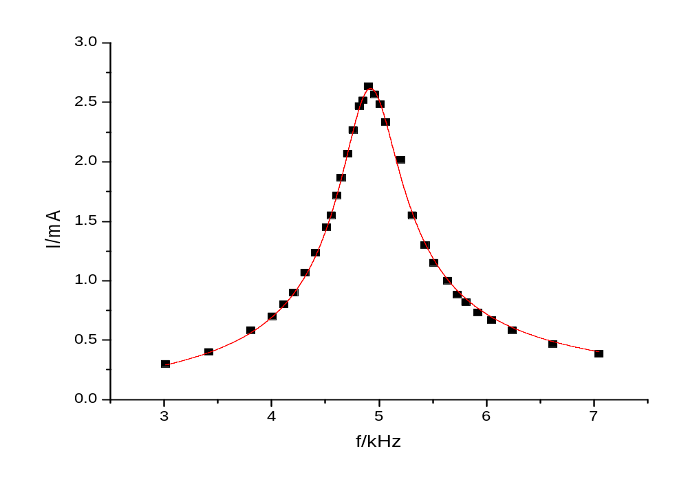 图(4)
Model:
Chi^2/DoF= 0.00108
R^2 = 0.99829
A=1.0865±0.01713
B=0.54433±0.00272
C=-26.17517±0.16668
D=318.82064±1.81192

故可得 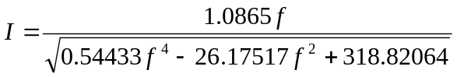
所以由该表达式可知，当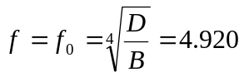kHz时，取最大值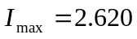mA。
当=1.852mA时，得4.647kHz，5.208kHZ。
所以 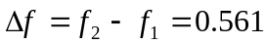kHz

（2）计算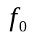实验值与理论值相对误差
理论值：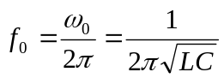
=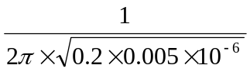
=5.032kHz
实验值*：
对于R=400Ω，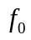=4.928kHz
此时的相对误差为
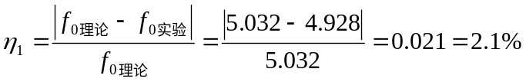
对于R=600Ω，=4.920kHz
此时的相对误差为
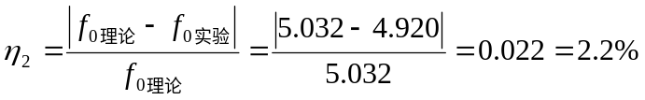
两者都符合得很好。
*注：实验值指的是在实验中测量所得的值，而不是由拟合函数所得的值
误差来源分析：
1.在实验中是通过肉眼观察波形图波峰是否达到最大值而得到谐振频率的。就是由于是用肉眼观察，很难确定恰好谐振时的频率，所以有一定的不精确。
2.实验仪器的自身的误差，例如电压发生器的显示的频率可能会与实际的值有一定的偏差。
3.由于实验器材的耗损，实验室所给数据L和C的数值可能与真实值有一定的偏差，导致所算得理论值也会跟真实值有偏差。

（3）比较三种方法算出的Q值
1.当R=400Ω时，
.公式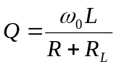；
∵ 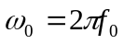；
∴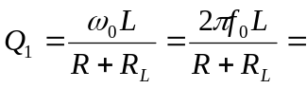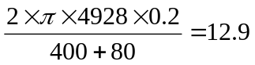
.公式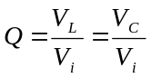；
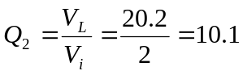
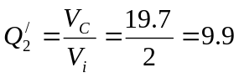
.公式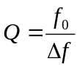；
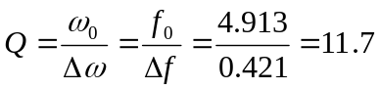
2.当R=600Ω时，
.公式；
∵ ；
∴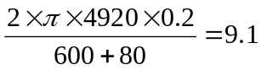
.公式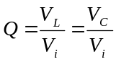；
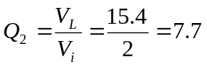
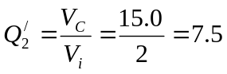
.公式；
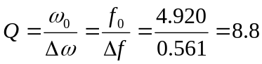
1.显然这三个Q值之间的差别很大，下面给出出现这种情况的原因
.实验室所给的R_{L}不对
对于R=400Ω，由I_{max}=3.173mA可知，谐振时（相当于R_{L}与R串联而电感与电容不存在）V_{R}=I_{max}R=3.173×10⁻³×400V=1.269V，所以电感的电阻所分到的电压为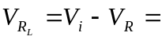（2-1.269）V=0.731V。由欧姆定律可知，电感的电阻应该为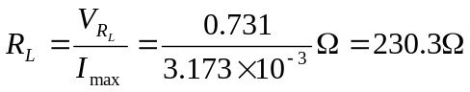。而实验室所给的值为80Ω，两者相差甚远。把R_{L}=230.3Ω代入公式，得
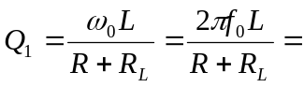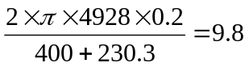
与第二个Q值符合得很好。
电源是有一定的输出电阻的，所以这里的讨论有偏差。实验给出的L的内阻，是准确值。同时，电容的等效内阻，在详细的讨论的话，也是必须考虑的。
对于R=600Ω，同样的讨论可得，，所以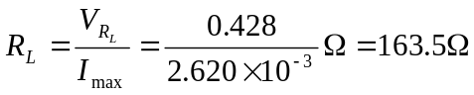，同样与实验室所给的值80Ω相差较远，此时
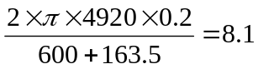
与第二个Q值也符合得很好。
*注：1.上面的R_{L}应包括在电容损耗能量的等效电阻。
2.R=400Ω和R=600Ω时两个的R_{L}相差比较大，可能是因为电容电感在电流不同
时，能量损耗的等效电阻不同导致的；也可能是因为实验过程中某些数据测量不准导致的，在此不予以讨论。
.公式只在Q>>1时成立
由Q₁和Q₂可知，Q并不远大于1，所以此时利用公式计算必然会导致比较大的误差，所以第三个Q值也是不精确的。它与其它两个Q值的偏差也就证明了这点。
2.利用公式计算时，两个Q值不同的原因
由实验数据可以看出，V_{L}总是大于V_{C}，其实是因为电感有内阻，所以分到的电压要比电容多了其内阻所分到的电压，这就是两个Q值不同的原因。
下面通过实验数据证明这点。
由上面说明的原因可以得出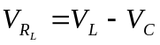。
对于R=400Ω，用上面的公式算得的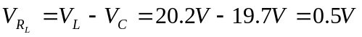，与在1中算得的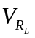=0.731V虽然有点差距，但在实验仪器（用示波器的波峰来测电压）不太精确的情况还是可以认为两者近似相等的。
对于R=600Ω，用该公式算得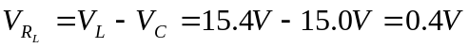，与在1中算得的=0.428，两者符合得很好。
这就证明了两个Q值不同的原因是成立的，也就可以得出公式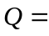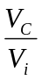算得的Q值是比公式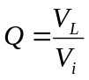算得的Q值更接近于真实值的（因为电容器的等效电阻（介质损耗）相对于电感的内阻来说是很小的）。
综上所述，在该实验中利用公式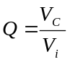是比较精确的。因为该公式的两个据都是实验中可以直接测量的值，并无严格的适用范围，而在其他三个公式中，或式中的数据（某些所给的数据）可能会出现错误（），或有一定的适用范围（），或会由于实验仪器自身的内阻而导致测量值与真实值有偏差（）。所以用公式较好。

思考题：
1.根据RLC串、并联电路的谐振特点，在实验中如何判断电路达到了谐振？
答：因为
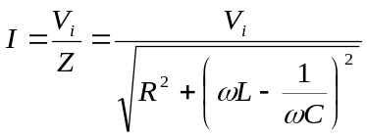，
所以
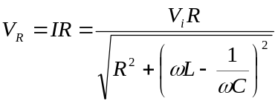
谐振时，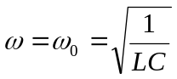，此时I最大， V_{R}也达到最大值。
所以在实验中可以通过观察曲线的波峰（即V_{R}的大小）达到了最高来确定电路达到了谐振。
2.串并联电路谐振时，电容与电感上的瞬时电压的相位关系如何？若将电容和电感两端接到示波器x、y轴上，将看到什么现象？为什么？
答：相位关系为电容的相位落后于电感的相位，相位差为。
观察到的现象是一条直线。因为谐振时电容和电容的电压大小相等，而且相位差为，此时两电压在示波器上的波形图抵消了，所以两者的合波形图是一条直线。
3.如果用一个400mH的固定电感与一个可变的调谐电容器组成一个串联谐振电路。为了使之能在200~600m的波段上调谐，则电容的调谐范围应为多少？
答：谐振时
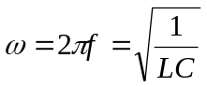
所以
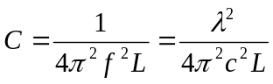 （利用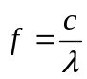，其中c为光速，其数值为3×10⁸m/s）
故电容的调谐范围应为
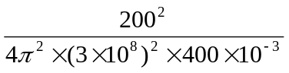~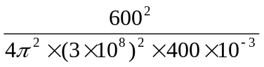
即
0.028pF ~ 0.253pF

